

本科学士毕业论文
基于Java Web的运动员成绩信息记录系统

姓 名： 刘昊忻
学 号： 20151104714
院 系：计算机科学与技术学院
年 级： 2015级
专 业： 网络编程
指导教师： 岳俊英，史大鹏

毕 业 论 文 目 录
I.选题意义 *********************************************** 2
II.所用技术 ********************************************** 2
III.需求分析 ********************************************** 2
IV.数据库设计 ********************************************* 3

计算机科学与技术学院 2015级 刘昊忻 20151104714
指导教师 岳俊英，史大鹏
摘要：
关键字 ：javaweb，fareach，session

选题意义
运动会是每一个学校每一年都会召开的一个大型活动，是每一个运动员拼搏的舞台，但每一次的比赛，运动员的成绩只会在宣布名时用广播说一次，运动员和其他同学一不注意可能就会听不到，还的自己去主席台询问，而且每个班级记录自己班成绩信息时也比较麻烦，得记录员一个一个的问，还不能保证有没有遗漏。而且也不方便大家看，所以在了解这些后，我准备做这个运动员成绩信息记录系统，不仅方便裁判员记录修改信息，还方便了广大同学查看信息。在听取老师意见后，我最后的决定做一个可以查看和修改历届比赛成绩的项目。

所用技术
运用的是jsp+servlet技术,jsp主要用于前台界面的显示，servlet用于后台跳转和主题程序，数据库使用的是mysql数据库，适用于个人。连接数据库使用的是JDBC。在做程序的过程中还使用了session存储数据。而前台数据的显示运用了forEach的方法。

需求分析
需要的是一个运动会历史成绩记录系统，可以实现不同权限的用户登录，以及相应权限用户的功能，其中管理员用户的功能包括运动会的创建，运动会的管理，用户权限的修改，个人信息的查看和修改，管理留言的功能，处理普通用户申请成为记录员的功能和用户忘记密码时的申请。记录员用户的功能包括个人信息的查看和修改，以及自己管理的运动会信息的查看和修改。普通用户功能包括个人信息的查看和修改，查看运动会信息。最后还添加了一个天气接口，可以根据IP显示当前天气信息。

数据库设计：
user表
表名： | user
用途： | 记录用户信息
字段：
uid | uid自增
username | 记录用户名
pwd： | 记录用户密码
email | 记录用户email
phone | 记录用户联系方式
permission | 记录用户权限

toapplyfor表
表名 | toapplyfor
用途 | 记录用户申请成为记录员
字段：
aid | id自增
reason | 记录用户申请理由
username | 记录申请者用户名
state | 记录申请的状态

contactmanagement表
表名 | contactmanagement
用途 | 记录用户在忘记密码和权限受限时联系管理员的信息
字段：
cid | id自增
reason | 记录用户的情况说明
username | 记录联系者用户名
phone | 记录联系者联系方式

athlet表
表名 | athlet
用途 | 运动员信息记录
字段：
tid | id自增
athletusername | 记录运动员名字
tsid | 运动会id，记录运动员是那一届运动会
ranking | 记录运动员排名信息
results | 记录运动员成绩信息
events | 记录运动员比赛项目
theclass | 记录运动员班级

game表
表名 | game
用途 | 记录运动会信息
字段：
sid | id自增
username | 记录员用户名
gamesname | 运动会名称
startTime | 开始时间
stopTime | 结束时间

message表
表名 | message
用途 | 记录运动会信息
字段：
mid | id自增
message | 记录留言
username | 记录留言人的名字

系统功能例图

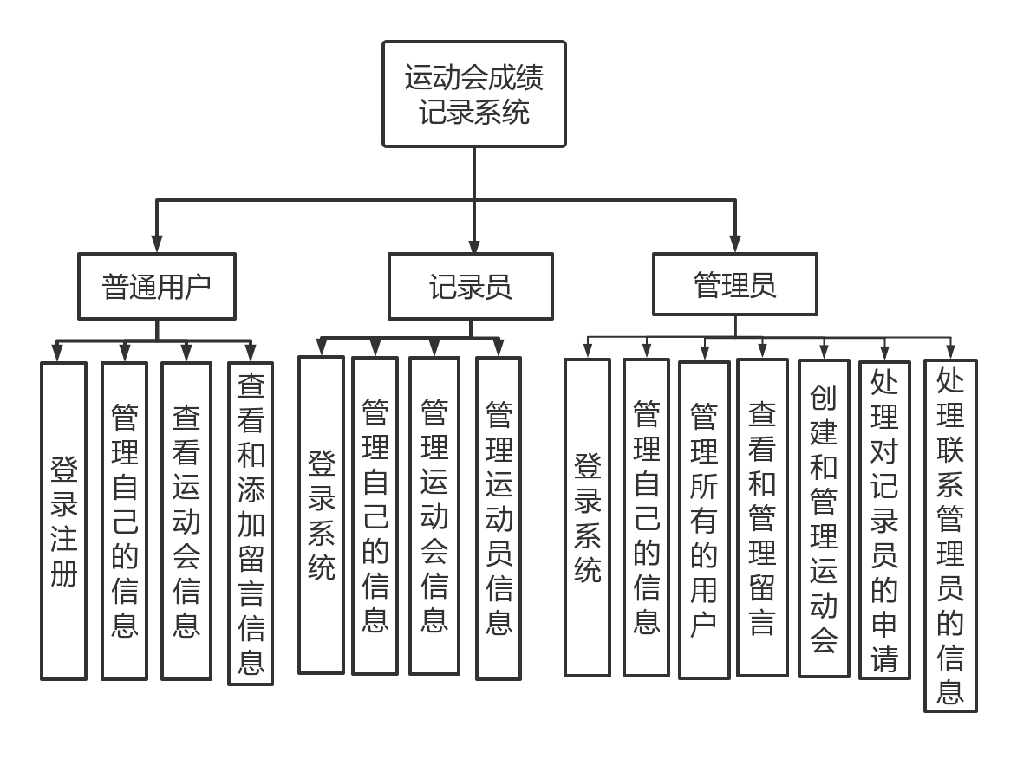

系统功能模块分析
- 登录模块
用于各个权限的用户登录系统，根据用户权限进入不同的页面。具体流程是在登录界面输入用户名密码，利用form表单将数据传递到后台，后台程序在数据库里进行验证，验证失败返回登录界面，验证成功则继续验证用户的权限，根据用户权限进入不同的页面。涉及到的主要的数据表是user表。
- 注册模块
用于没有账号的用户注册账号。具体流程是在注册界面输入用户名，密码，联系方式，邮箱，利用form表单将数据传递到后台，后台程序先进行用户名重复验证，如果有重复，则返回注册界面，并提示用户，验证成功则将数据写入数据库，并返回登录界面。涉及到的主要的数据表是user表。
- 联系管理模块
主要用于用户在忘记密码之后联系管理。具体流程为可以记录用户的用户名，联系方式和想要说的话，利用form表单传递到后台，后台程序将其存入数据库里，在管理员用户成功登录后，方便管理员查看和管理，例如是忘记密码，可以在管理员验证了用户身份后，修改用户密码，并告诉用户。涉及到的主要的数据表是contactmanagement表
- 管理自己的信息模块
拥有账号的用户在成功登录系统后，可以修改自己的密码，邮箱，联系方式的功能。具体流程为用户成功登录系统后，点击查看自己信息按钮，系统就向后台发送一个请求，后台程序即调用session，查看当前用户的用户名，然后去数据库查询当前用户的信息，然后返回到界面显示，用户可以在相应的区域输入要修改的值，点击对应的修改密码，修改邮箱，修改联系方式的按钮，即可实现修改，如果是修改密码，修改后需要重新登录。。涉及到的主要的数据表是user表。
- 查看运动会信息模块
普通用户登录系统的主要目的，可以查看历届的运动会信息，以及运动会中运动员的信息。具体流程为普通用户在成功登录系统后，点击查看信息按钮，系统即向后台发送一个请求，后台即去数据库查询所有的运动会信息，并返回到界面显示，在每一条运动会信息后有一个查看运动会详细信息的按钮，点击后，程序向后台发送一个请求，包含当前运动会的id信息，后台即去数据库查询当前运动会里的所有运动员信息，并返回到界面显示。涉及到的主要的数据表是athlet表和game表。
- 查看和添加留言信息
普通用户在成功登录系统后，可以在留言页面进行留言，同时可以查其它人的留言。具体流程为普通用户在成功登录系统后，点击查看留言按钮，系统即向后台发送一个请求，后台即去数据库查询所有的留言信息，并返回界面显示，留言页面最上方的输入框和按钮可以用来添加留言信息。涉及到的主要的数据表是message表。
- 管理运动会信息和管理运动员信息模块
记录员用户在成功登录系统后，可以查看自己管理的运动会，并对该运动会里的运动员信息进行增加，修改和删除。具体流程为记录员用户成功登录系统后，点击查看我管理的运动会按钮，系统就会像后台程序发出请求，后台程序会调用session，查看当前用户的用户名，然后在数据库里查询记录员用户名是当前记录员用户的用户名的所有运动会，并返回界面显示，按下最后一列的管理信息按钮，系统即向后台发送一个请求，包含当前运动会的id信息，后台程序即把当前运动会id保存到session中，方便之后的使用，并且到数据库里查询当前运动会里的所有运动员信息，并返回到界面显示，修改和添加当前运动会的运动员信息则需要在相应的区域写下信息，并点击相应的添加和修改按钮，之后程序会利用form表单把相应数据和运动员id信息传输到后台，后台程序即做相应的处理，然后调用RecorderJView这个servlet，即重新调用程序，把修改后的运动员信息也返回到界面显示，涉及到的主要的数据表是athlet表和game表。
- 管理所有用户信息模块
管理员在成功登录系统后，可以查看所有用户信息，以及修改用户的权限和密码。具体流程为，在管理员用户成功登录系统后，点击管理用户按钮，即可查看所有的用户信息，并且可以修改用户的权限以及用户的密码。涉及到的主要的数据表是user表。
- 查看和留言模块
管理员用户在成功登录系统后，可以查看和删除所有留言。具体流程为，管理员用户成功登录系统后，点击管理留言功能，程序就向后台发送一个显示所有留言的请求，后台程序在数据库里查找所有留言，并返回到界面显示，管理员用户点击最后一列的删除按钮，即可删除当前留言。涉及到的主要的数据表是message表。
- 6
- 4
- 6
- 7
- 4

